**Môn học Thực tập cơ sở**

**Bài thực hành 1.5: Sao lưu hệ thống**

* 1. ***Mục đích***

Bài thực hành này giúp sinh viên nắm được công cụ và cách thức sao lưu hệ thống, bao gồm:

1. Sao lưu tới ổ đĩa mạng
2. Sao lưu tệp lên FTP server
3. Sao lưu tệp sử dụng SCP
   1. ***Nội dung thực hành***
      1. *Tìm hiểu lý thuyết*

* SCP – Secure copy (SCP) là một phương tiện truyền tệp một cách an toàn giữa một máy chủ cục bộ và một máy chủ từ xa hoặc giữa hai máy chủ từ xa, dựa trên giao thức Secure Shell (SSH). Các tệp có thể được tải lên bằng giao thức SSH với SCP. Các tệp sẽ được mã hóa khi gửi qua mạng.
* FTP - Giao thức truyền tệp hay FTP cho phép người dùng truyền tệp từ máy này sang máy khác từ xa. Hạn chế của việc sử dụng FTP là dữ liệu được gửi dưới dạng văn bản không được mã hóa.
* Ổ đĩa mạng - Ổ đĩa mạng là bộ nhớ trên máy tính khác được gán ký tự ổ đĩa. Trong một số trường hợp, người dùng sẽ chỉ có quyền truy cập đọc vào ổ đĩa mạng, vì vậy họ sẽ không thể lưu trữ bất kỳ tệp nào. Nếu quyền ghi tồn tại, người dùng có thể lưu trữ tệp.
* Net use - Lệnh net use có thể được sử dụng để ánh xạ các ổ đĩa của hệ thống từ xa.
* Net view - Lệnh net view sẽ hiển thị danh sách các mạng chia sẻ của hệ thống.
* Tài liệu tham khảo:

- Lab 8 pfsense firewall của CSSIA CompTIA Security+®

* + 1. *Chuẩn bị môi trường*
* Phần mềm VMWare Workstation.
* Các file máy ảo VMware và hệ thống mạng đã cài đặt trong bài lab 05 trước đó: máy trạm, máy Kali Linux, máy chủ Windows và Linux. Chú ý: chỉ cần bật các máy cần sử dụng trong bài lab.
* Topo mạng như đã cấu hình trong bài 5. Trong bài này chỉ sử dụng các máy trong mạng Internal cho việc sao lưu.

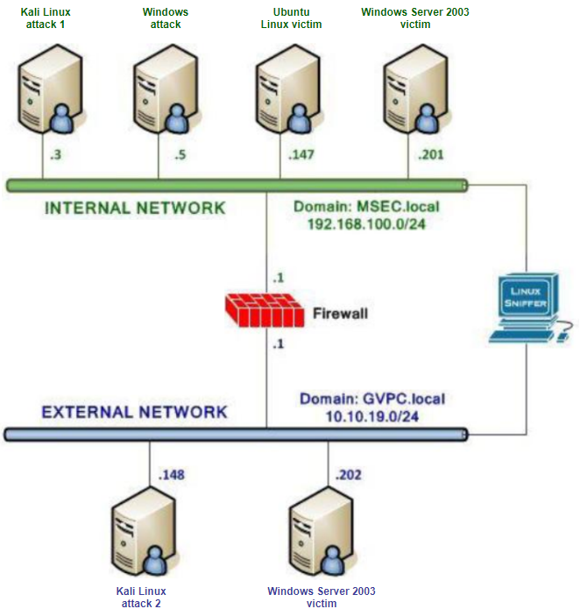

*Chú ý: nếu không tìm được phiên bản Windows Server 2003 thì sinh viên có thể sử dụng các phiên bản Windows Server khác cho bài này.*

* + 1. *Các bước thực hiện và kết quả cần đạt*
       1. *Sao lưu tới ổ đĩa mạng*

*a) Các bước thực hiện*

* Trên máy trạm Windows attack trong mạng Internal, tạo thư mục share rồi chia sẻ qua mạng (C:\net share share=c:\share)
* Trên máy Windows server ở mạng Internal, cấu hình map ổ đĩa mạng trên máy
* Trên máy Windows attack trong mạng Internal, cấu hình thư mục ở đĩa mạng cho phép sao lưu tệp và thư mục từ máy khác nếu không tạo được thư mục trên máy Windows server
* Trên máy Windows server ở mạng Internal, sao lưu hệ thống bằng chương trình sao lưu của Windows (ntbackup trong Windows server 2003, nếu sử dụng Win khác thì có thể download ntbackup để sử dụng), sau đó chọn 1 thư mục để sao lưu và đích là thư mục ổ mạng đã chia sẻ trên máy Windows attack trong mạng Internal

*b) Kết quả cần đạt được*

* Sao lưu thành công. Tên người dùng phải đặt là “tên sinh viên_mã sinh viên”. Thực hiện viết báo cáo cho bài thực hành theo các bước đã mô tả bên trên.
* Minh chứng:

- Chụp ảnh minh chứng màn hình với các lệnh trong cmd trong máy Windows attack:

+ echo %USERNAME%

+ date

+net share

+ dir c:\share

* + - 1. *Sao lưu tệp lên FTP server*

*a) Các bước thực hiện*

* Trên máy Windows victim ở mạng Internal, cài đặt ftp client
* Trên máy Linux trong mạng Internal, cài đặt ftp server
* Sao lưu 1 thư mục trên máy Windows victim tới thư mục /backup trên máy Linux trong mạng Internal sử dụng ftp client, sau khi kết nối tới ftp server

*b) Kết quả cần đạt được*

* Cài đặt và sao lưu thành công. Tên người dùng phải là “tên sinh viên_mã sinh viên”. Thực hiện viết báo cáo cho bài thực hành theo các bước đã mô tả bên trên.
* Minh chứng:

- Chụp ảnh minh chứng với các lệnh trong cmd:

+ Trong máy Windows victim mạng Internal, gõ lệnh:

echo %USERNAME%

dir (để liệt kê được tên thư mục ftp client đã cài đặt)

date

+ Trong máy Windows victim trong Internal, chụp ảnh ftp client đang kết nối và copy hoàn thành.

+ Trong máy Linux trong mạng Internal, gõ lệnh trong terminal:

ls /backup

* + - 1. *Sao lưu tệp sử dụng SCP*

a) Thực hiện cấu hình

* Trên máy Kali Linux trong mạng Internal, cấu hình SSH server.
* Tiếp tục, tạo Secure Shell Keys trên máy Kali Linux đó
* Trên máy Linux victim trong mạng Internal, thực hiện sao lưu sử dụng lệnh scp để copy file cần sao lưu tới thư mục root trên máy Kali Linux

*b) Kết quả cần đạt được*

* Sao lưu thành công. Tên người dùng phải đặt là “tên sinh viên_mã sinh viên” . Thực hiện viết báo cáo cho bài thực hành theo các bước đã mô tả bên trên.
* Thực hiện viết báo cáo cho bài thực hành theo các bước đã mô tả bên trên.
* Minh chứng:

- Chụp ảnh minh chứng với các lệnh trong cmd:

+ Trên máy Kali Linux trong mạng Internal, gõ lệnh trong terminal:

Lệnh ls để liệt kê các Secure Shell Keys đã tạo

ls /backup (nhằm liệt kê các file đã sao lưu trong thư mục này)

date

+ Trên máy Linux victim trong mạng Internal, gõ lệnh trong terminal:

ls (nhằm liệt kê các file cần sao lưu)

Lệnh scp (để copy các file cần sao lưu sang máy Kali Linux) và màn hình sau khi hoàn thành lệnh

date

* 1. ***Yêu cầu đối với file báo cáo***
* File báo cáo dưới dạng pdf được trình bày rõ ràng theo cấu trúc: trang bìa, mục lục, các phần lý thuyết và thực hành riêng, tài liệu tham khảo nếu có. Báo cáo được đánh số trang trừ trang bìa.
* Đặt tên file theo định dạng kiểu như sau: Ví dụ đối với bài thực hành 1, tên file báo cáo là: *Bài thực hành 10_Họ tên SV_Mã SV*